22．1.2 二次函数y＝ax²的图象和性质

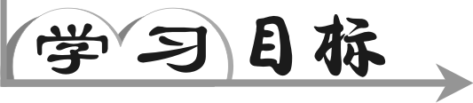
1．能够用描点法作出函数的图象，并能根据图象认识和理解其性质．
2．初步建立二次函数表达式与图象之间的联系，体会数形的结合与转化，体会数学内在的美感．
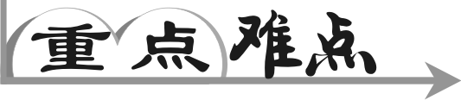
重点：描点法作出函数的图象．
难点：根据图象认识和理解其性质．
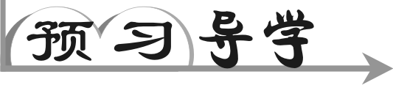
一、自学指导．(7分钟)
自学：自学课本P30～31“例1”“思考”“探究”，掌握用描点法作出函数的图象，理解其性质，完成填空．
(1)画函数图象的一般步骤：取值－描点－连线；
(2)在同一坐标系中画出函数y＝x²，y＝x²和y＝2x²的图象；
点拨精讲：根据y≥0，可得出y有最小值，此时x＝0，所以以(0，0)为对称点，对称取点．
(3)观察上述图象的特征：形状是抛物线，开口向上，图象关于y轴对称，其顶点坐标是(0，0)，其顶点是最低点(最高点或最低点)；
(4)找出上述三条抛物线的异同：______．
(5)在同一坐标系中画出函数y＝－x²，y＝－x²和y＝－2x²的图象，找出图象的异同．
点拨精讲：可从顶点、对称轴、开口方向、开口大小去比较寻找规律．
总结归纳：一般地，抛物线的对称轴是y轴，顶点是(0，0)，当a>0时，抛物线的开口向上，顶点是抛物线的最低点．a越大，抛物线的开口越小；当a<0时，抛物线的开口向下，顶点是抛物线的最高点，a越大，抛物线的开口越大．
二、自学检测：学生自主完成，小组内展示，点评，教师巡视．(5分钟)
1．教材P41习题22.1第3，4题．
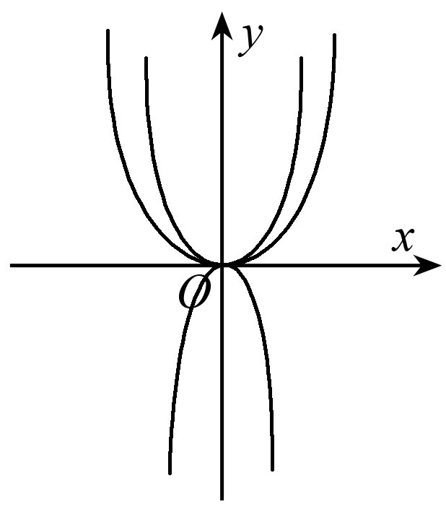
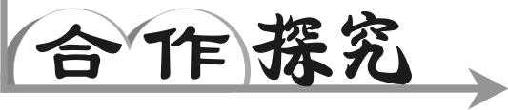
一、小组合作：小组讨论交流解题思路，小组活动后，小组代表展示活动成果．(13分钟)
探究1 填空：(1)函数y＝(－x)²的图象形状是______，顶点坐标是______，对称轴是______，开口方向是______．
(2)函数y＝x²，y＝x²和y＝－2x²的图象如图所示，请指出三条抛物线的解析式．
解：(1)抛物线，(0，0)，y轴，向上；
(2)根据抛物线y＝ax²中，a的值来判断，在x轴上方开口小的抛物线为y＝x²，开口大的为y＝x²，在x轴下方的为y＝－2x².
点拨精讲：解析式需化为一般式，再根据图象特征解答，避免发生错误．抛物线y＝ax²中，a>0时，开口向上；a<0时，开口向下；|a|越大，开口越小．
探究2 已知函数y＝(m＋2)xm²＋m－4是关于x的二次函数．
(1)求满足条件的m的值；
(2)m为何值时，抛物线有最低点？求这个最低点；当x为何值时，y随x的增大而增大？
(3)m为何值时，函数有最大值？最大值为多少？当x为何值时，y随x的增大而减小？
解：(1)由题意得
解得∴当m＝2或m＝－3时，原函数为二次函数．
(2)若抛物线有最低点，则抛物线开口向上，∴m＋2>0，即m>－2，∴只能取m＝2.
∵这个最低点为抛物线的顶点，其坐标为(0，0)，∴当x>0时，y随x的增大而增大．
(3)若函数有最大值，则抛物线开口向下，∴m＋2<0，即m<－2，
∴只能取m＝－3.
∵函数的最大值为抛物线顶点的纵坐标，其顶点坐标为(0，0)，
∴m＝－3时，函数有最大值为0.
∴x>0时，y随x的增大而减小．
二、跟踪练习：学生独立确定解题思路，小组内交流，上台展示并讲解思路．(5分钟)
1．二次函数y＝ax²与y＝－ax²的图象之间有何关系？
2．已知函数y＝ax²经过点(－1，3)．
(1)求a的值；
(2)当x<0时，y的值随x值的增大而变化的情况．
3．二次函数y＝－x²，当x₁>x₂>0，则y₁与y₂的关系是__y₁＜y₂__．
4．二次函数y＝ax²与一次函数y＝－ax(a≠0)在同一坐标系中的图象大致是( B )
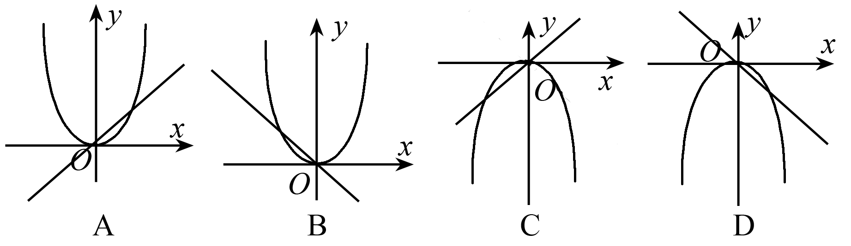
点拨精讲：1.二次函数y＝ax²的图象的画法是列表、描点、连线，列表时一般取5～7个点，描点时可描出一侧的几个点，再根据对称性找出另一侧的几个点，连线将几个点用平滑的曲线顺次连接起来，抛物线的两端要无限延伸，要“出头”；
2．抛物线y＝ax²的开口大小与|a|有关，|a|越大，开口越小，|a|相等，则其形状相同．

